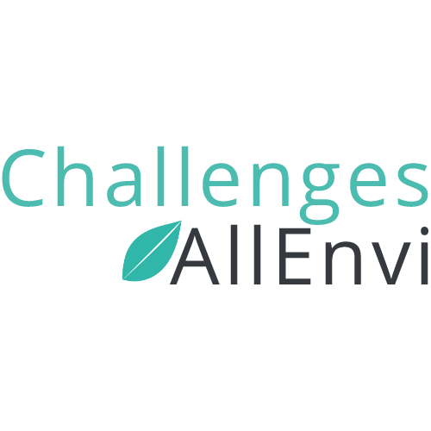
Innovations pour la qualité de l’air

Appel à contributions

La journée, initialement prévue le 14 mai 2020, est reportée au
1er trimestre 2021 sous réserve de l’évolution de la situation sanitaire.

Innovations et ruptures technologiques pour la qualité de l’air :
métrologie, valorisation des données, purification

La Journée Challenges AllEnvi sur les innovations pour la qualité de l’air aura lieu à Lyon en 2021, une opportunité pour les acteurs des écosystèmes concernés par la qualité de l’air de se rencontrer pour préparer des collaborations et étudier de nouveaux partenariats de recherche.
Un appel à contributions est lancé en vue de sélectionner les propositions les plus innovantes et les challenges les plus ambitieux.
Êtes-vous concerné par cet appel à contributions ? Oui, si vous vous impliquez dans des projets destinés à mieux connaître, préserver, ou améliorer la qualité de l’air : laboratoires académiques, startups, PME, ETI, groupes industriels, collectivités territoriales, associations, fédérations…
#secteurs : énergie, matériaux, procédés, instrumentation, data science.
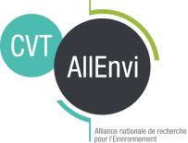

Événement organisé par le

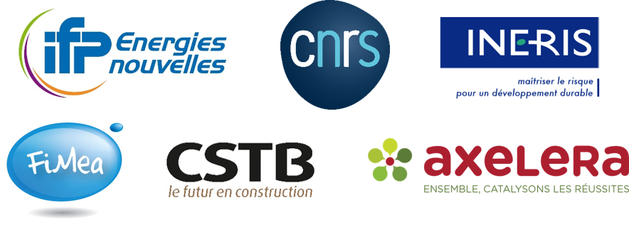
Nos partenaires :

Vous souhaitez être partenaire de l’événement ? Contactez-nous : contact@cvt-allenvi.fr
Le CVT AllEnvi a été mandaté par l’Alliance nationale de recherche pour l’Environnement (AllEnvi) pour réaliser une étude d’intelligence économique sur la thématique de la qualité de l’air. À la suite d’ateliers en groupes restreints, il a été décidé d’organiser une journée Challenges, pour permettre aux participants d’identifier leurs futurs partenaires de projets visant à répondre aux besoins à moyen terme de préservation durable de la qualité de l’air.

Le format consiste à exposer succinctement un besoin : problématique rencontrée par une
collectivité territoriale, une fédération professionnelle ou un industriel, ou éventuellement à
présenter une solution. Le comité de pilotage recommande aux acteurs qui proposent une contribution de type « solution », d’exposer aussi un challenge, dans la mesure où ils
souhaitent développer de meilleures solutions. Des interventions orales courtes : 5 minutes, mettront en valeur l’essentiel de chaque approche.
C'est une opportunité pour les acteurs de se rencontrer et, pour l'écosystème français de la qualité de l’air, d’envisager de nouvelles applications, de nouvelles sources de valeur, qui pourront
contribuer au développement de la filière.
Cette démarche s'adresse à tous les niveaux de développement et de maturité technologique, de la preuve de concept au TRL le plus élevé.

Thématiques et approches
- Métrologie et modélisation - Systèmes et méthodes de mesure, de prévision et de
modélisation de la qualité de l’air, dans tous les espaces : ambiant, intérieur, semi-confiné ; temps réel ; multi-échelle...
>> Instruments de collecte et de mesure in situ ou ex situ, microcapteurs, biocapteurs, analyse multiparamétrique, modélisations des flux, chimie atmosphérique, concentrations et transformations de polluants...
- Valorisation des données - Systèmes de gestion, d’intégration, de visualisation et de
communication concernant les données de qualité de l’air, modèles économiques
associés.
>> Open data, valorisation, Big data, Intelligence Artificielle, interprétation, smart city…
- Purification - Procédés évitant de produire des polluants ou minimisant leur quantité,
élimination des polluants ou protection des personnes : modification ou suppression des sources polluantes, filtration par piégeage, altération des polluants ou autre principe…
>> Procédés haute performance environnementale, élimination, filtration, traitement, recyclage, protection, EPI…

Deux types de contributions sont recherchées :
Contributions attendues | Entités concernées a priori
Challenges (=questions, demandes, défis)  Problématiques singulières scientifiques, territoriales, sociétales pour lesquelles une partie de la solution nécessite une contribution scientifique et technologique. | Entreprises de toute taille, collectivités territoriales, fédérations, associations …
Solutions innovantes  Solutions technologiques ou stratégies de  recherche. | Laboratoires académiques, entreprises de toute taille

Sélection
Le comité scientifique examinera l’ensemble des défis et des solutions technologiques proposés, en prenant en compte les aspects technologiques, économiques, énergétiques, organisationnels, environnementaux et sociétaux. La sélection des contributions s’appuiera aussi sur les critères
suivants : adéquation aux thèmes de la journée ; caractère innovant ; potentiel économique et
faisabilité.
Le comité scientifique sélectionnera les propositions de contributions qui seront présentées
oralement et, le cas échéant, sous forme de posters.

Le programme de la journée alternera pitchs de présentation de solutions innovantes et de
challenges, et rendez-vous en tête-à-tête, sur chaque thématique.

L’appel à contributions est ouvert jusqu’au 18 novembre 2020.

Formulaire Challenges
Challenges AllEnvi – Qualité de l’air

À envoyer avant le 18 novembre 2020 à l’adresse suivante : contact@cvt-allenvi.fr

Vous êtes :
- Une start-up
- Une association, ONG
- Une structure de conseil
- Autre, précisez :
- Une PME / ETI
- Un grand groupe
- Une collectivité territoriale
Nom de la structure :

Contact (pour le suivi du dossier)
Nom, Prénom : Fonction :
Tel : E-mail :

Fiche d’identité de l’entité représentée
Nom :
Nombre de permanents :
Domaines d’intérêt / objet :

Thématiques et/ou axes de recherche concernés par la proposition (300 caractères max.)

Description du challenge : problématiques rencontrées, besoins à adresser à la communauté scientifique

Pour toute question : contact@cvt-allenvi.fr
Formulaire Solutions Innovantes
Challenges AllEnvi – Qualité de l’air

À envoyer avant le 18 novembre 2020 à l’adresse suivante : contact@cvt-allenvi.fr

Vous êtes :
- Un laboratoire de recherche
- Une PME
- Une start-up
- Autre, précisez :
Nom de la structure :

Contact (pour le suivi du dossier)
Nom, Prénom : Fonction :
Tel : E-mail :

Fiche d’identité de l’entité représentée
Nom :
Nombre de permanents :
Domaines d’intérêt /objet :

Thématiques et/ou axes de recherche concernés par la proposition (300 caractères max.)

Description courte de la solution innovante et de sa singularité (300 caractères max)

Maturité de développement et de transfert (Score TRL, applications existantes, etc.)

Partage d’incertitudes/verrous/problèmes/frustration liés à la solution proposée

Pour toute question : contact@cvt-allenvi.fr

  - Comité scientifique :
Hafid BAROUDI, Ineris
Étienne DE VANSSAY, Fimea
Anne-Marie DELORT, CNRS / Institut de Chimie de Clermont-Ferrand
Sébastien MAGAND, IFPEN
Corinne MANDIN, CSTB / Observatoire de la Qualité de l’Air Intérieur
Aline RICHIR, Pôle Axelera

  - Organisation :
François CHRISTIAENS, CVT AllEnvi
Sakina EL MGHAZLI, CVT AllEnvi
Aurore JAMBAZIAN, CVT AllEnvi

Contexte et enjeux
La qualité de l’air est, à juste titre, un sujet de préoccupation croissant : la pollution de l’air, intérieur comme extérieur, fait figure de cause majeure de mortalité et ses externalités coûtent des dizaines de milliards d’euros, rien qu’en France, chaque année.
Les autorités ont pris conscience du problème, si bien qu’en Europe, sous l’effet de réglementations de plus en plus sévères, du contrôle des rejets atmosphériques et du développement d’innovations favorisant la qualité de l’air, la concentration des polluants diminue continûment. Cependant, certains polluants tels les particules fines, le dioxyde d’azote ou l’ozone sont encore présents à des concentrations dépassant les limites réglementaires ; par ailleurs, de plus en plus de substances sont identifiées comme des polluants. Au total, malgré les efforts accomplis, la population urbaine est majoritairement exposée à des niveaux considérés comme dangereux selon les critères de l’Organisation Mondiale de la Santé.
Autrement dit, la qualité de l’air s’améliore, mais pas partout et pas suffisamment.
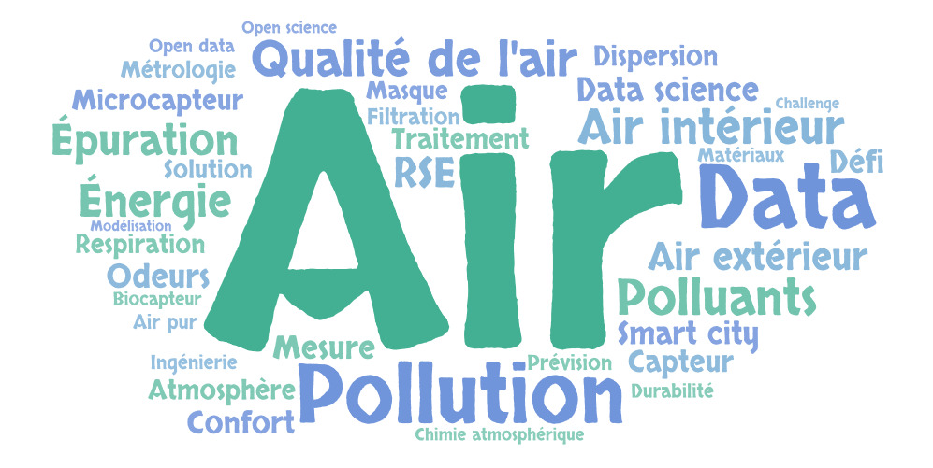Pour gérer la qualité de l’air, il faut d’abord la connaître : cela passe par la mesure et la modélisation des polluants présents dans l’atmosphère. Dans ce cadre, les microcapteurs continuent à changer l’approche métrologique, par leur faible coût et leur potentiel de déploiement. Mesures et modélisations fiables permettent d’obtenir des données, socles nécessaires pour établir différents diagnostics. Ces diagnostics dépendent des usages, qui sont très variés : acquérir des connaissances scientifiques, comparer les résultats aux valeurs limites d’exposition, recommander des zones où habiter ou les itinéraires à privilégier, …
Les solutions de purification les plus déployées concernent la modification des procédés qui émettent des polluants, par rapport à celles dédiées au traitement de l’air émis. Toutefois, la dissémination géographique des sources et l’augmentation des types de polluants émis rendent cette approche moins performante et incitent à chercher de nouvelles technologies et savoir-faire.
Les compétences associées à ces outils et connaissances peuvent s’intégrer dans des offres de gestion dont le périmètre s’étend de la mesure jusqu’à la communication de l’efficacité des solutions de traitement déployées sur le terrain.

